

**/ Mayo 2024**

PROPUESTA TÉCNICA

SERVICIO DE REPOSICIÓN Y MANTENIMIENTO DE PRODUCTOS QUÍMICOS

VISTA ENERGY

ÍNDICE

1. RESUMEN EJECUTIVO 3

2. ALCANCE DE LA PROPUESTA 3

3. GESTIÓN DE SERVICIO 5

4. INSTALACIONES, CAPACIDAD DE ALMACENAMIENTO Y RECURSOS LOGÍSTICOS DISPONIBLES PARA EL SERVICIO 8

5. EQUIPAMIENTO PARA CONTROL Y MONITOREO DE TRATAMIENTOS QUÍMICOS 9

6. OFERTA BASE 14

7. INDICADORES DE PERFORMANCE 15

8. SEGURIDAD, HIGIENE y AMBIENTE 15

9. CONDICIONES COMERCIALES 16

1. RESUMEN EJECUTIVO

El presente documento abarca el alcance técnico de la propuesta en favor de la licitación servicio de reposición y mantenimiento de productos químicos.

La cotización se basa en los requerimientos técnicos provistos en el pliego y en las aclaraciones durante el proceso licitatorio. La selección de los recursos se basa en la trayectoria de PECOM como empresa contratista líder en el sector y en los servicios actualmente activos en otras áreas que validan la experiencia y responsabilidad.

PECOM aporta su tecnología con el soporte de una organización que genera respuestas rápidas y eficientes, con los más altos estándares de seguridad. Implementa para ello un sistema de Soluciones Integradas basado en un servicio integral que abarca desde el análisis preliminar hasta la concreción final de proyectos, trascendiendo así la simple venta de un producto o prestación de un servicio.

Por todo esto es que hoy es sinónimo de calidad superior, eficiencia operativa y confiabilidad, precisamente la clase de atributos que se esperan de la empresa líder en el tratamiento de la producción de petróleo y gas.

PECOM cuenta con amplia experiencia en prestación de esta modalidad de servicio tanto en yacimientos convencionales como no convencionales su capacidad de garantizar los requerimientos de las empresas productoras.

PECOM toma como base el modelo tradicional de prestación integral, soportándose en sus beneficios y atributos, pero lo extrapola, avanzando hacia una modalidad digitalmente asistida, obteniendo mayor performance, permitiendo a las operadoras hacer foco en su core bussiness y optimizar la gestión de sus activos.

# **2. ALCANCE DE LA PROPUESTA**

El servicio se proveerá en todas las áreas operadas por LA EMPRESA, sin limitación geográfica dentro de la cuenca Neuquina. Las tareas y responsabilidades a continuación serán ejecutadas en Instalaciones de separación primaria y secundaria de producción, plantas de tratamiento de crudo, plantas de inyección de agua, satélites, colectores, pozos productores de gas, petróleo e inyectores, ductos de transporte y venta e instalaciones pertenecientes al proceso de evacuación de petróleo, agua y gas.

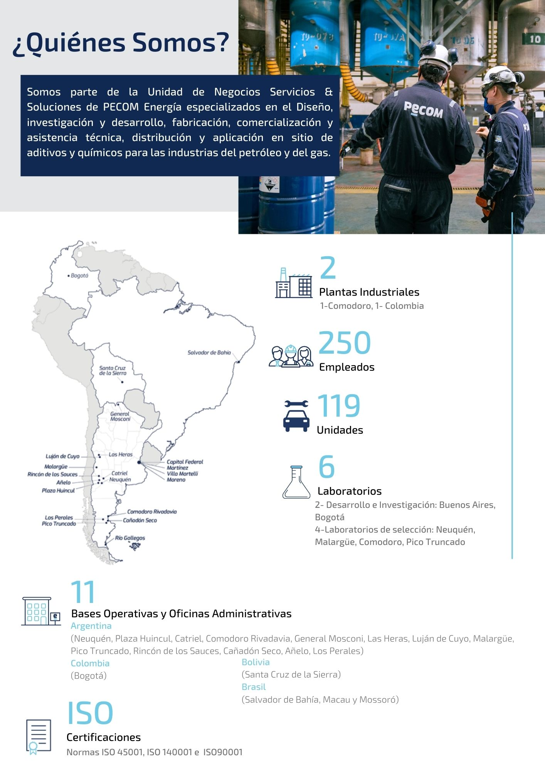

# **3. GESTIÓN DE SERVICIO**

Actualmente el servicio integral llevado a cabo por PECOM se basa en un **Modelo Operacional Digitalmente Asistido** que ofrece como contraprestación directa los resultados y especificaciones requeridos para el Aseguramiento de Flujo y Calidad de las corrientes de Petróleo, Gas y Agua en todas las instalaciones del yacimiento (Flow & Quality Fluid Assurance).

La prestación del servicio integral no está limitado a las tecnologías de Tratamiento Químico (Productos), sino que incluye tecnologías complementarias que abarcan la aplicación, el control y monitoreo de los tratamientos y los semi-procesos en los que interviene directamente.

La dinámica del Servicio articula, integra y gestiona un conjunto de tecnologías para cumplir sus objetivos y lograr los resultados especificados:

1. **Tratamiento químico**

El Tratamiento Químico representa un elemento central en relación con el Flow Assurrance y Quality Fluid Assurance. En este sentido, el servicio cuenta con el respaldo de las últimas tecnologías en materia de productos químicos.

Las actividades específicas involucradas son:1e

Detección del Problema Actual o Potencial que se presume pueda ser resuelto desde el alcance del equipo especialista en capilares. Esto es posible a través de alguna de las siguientes situaciones:

* Entrevista con los administradores del activo específico en sus diferentes niveles jerárquicos.
* Inspección de los Equipos involucrados.
* Inspección de las instalaciones de producción, etc.
* Detección de manifestaciones por parte del Personal de PECOM directamente.
* Desvío de los parámetros de control basales.
* Cambios en las condiciones de Proceso.
* Otras no contempladas en los puntos anteriores.

Reunión de Información asociada y relevante perteneciente a la compañía operadora.

Programación de los recursos disponibles para:

* Realización del Análisis de Causa y la Propuesta Técnica y Comercial, en donde se incluya la metodología de seguimiento y control.

Presentación de la Propuesta Técnico-Comercial al Líder de Tratamientos Químicos y a los responsables de los Activos correspondientes.

Comunicación de Inicio de Servicio al Sector de Gestión Documental para el cubrimiento del requerimiento específico.

Presentación Mensual de los Resultados de las Actividades Desarrolladas a cada responsable de Activo y Consenso de la Programación requerida para el siguiente período.

La gestión del servicio está coordinada por un área Operativa y una de Ingeniería. El área operativa está representada por la línea: Jefe de Servicio y Supervisor, siendo su principal rol el ejecutar y controlar el conjunto de operaciones que requiere la aplicación de los tratamientos químicos.

El Soporte de Ingeniería está constituido por profesionales, instruidos por PECOM, quienes están específicamente enfocados en la asistencia y gestión técnica del servicio.

Este equipo de profesionales trabajará en conjunto a los efectos de asistir no solo en la resolución de situaciones técnicas corrientes, sino también en aquellas relevantes, recurrentes, compartidas o complejas que requieran un análisis de mayor profundidad, teniendo como premisa fundamental la búsqueda de la mejor alternativa Técnico-Económica.

1. **Tecnologías de aplicación e infraestructura de datos**

La tecnología de aplicación e infraestructura de datos representa el hito fundamental sobre el cual se soporta el Modelo Digital del Servicio. En este caso, se considera un plantel de equipos de dosificación de última generación que cuenta con la capacidad de medir y transmitir los parámetros de funcionamiento junto con variables relevantes del ambiente o proceso en el cual interviene. Además, es posible ejercer control a distancia y ajustar los parámetros de funcionamiento y la tasa de inyección de estos.

En lo que respecta al Servicio de Reposición, Mantenimiento y Toma de Muestras, el mismo opera bajo una plataforma Digital incorporada en los Smartphones de todo el personal operativo (**Aplicación Móvil SGPQ**). Esta Aplicación permite el reporte de los datos recopilados por el operador, como así también, su parte de operación y recorrido referenciado geográficamente, de forma ágil y transparente.

PECOM pone disposición, sin ningún costo adicional, el Sistema de Gestión de Productos Químicos (SGPQ). Se trata de un software de desarrollo propio que permite realizar automáticamente las siguientes tareas:

* Administración de los Registros y Seguimientos de dosificación.
* Cálculo de dosificación recomendada por producto para cada punto de aplicación.
* Planificación de Rutas de Reposición y Operaciones de Batch.
* Control y Auditoría.
* Emisión de reportes diarios en formato PDF.
* Emisión de estadísticas en formato Excel.
* Emisión de Informes de Performance de los Servicios de Distribución y Aplicación.

El sistema se alimenta mediante una aplicación Mobile desarrollada para reemplazar la utilización de planillas en papel. La aplicación instalada en el teléfono celular permite agilizar el circuito de carga de datos de los informes de recorridos (IRe) de dosificación. La misma se encuentra disponible para cada recurso operativo del servicio de PECOM en una plataforma propietaria (ver fig. 1).

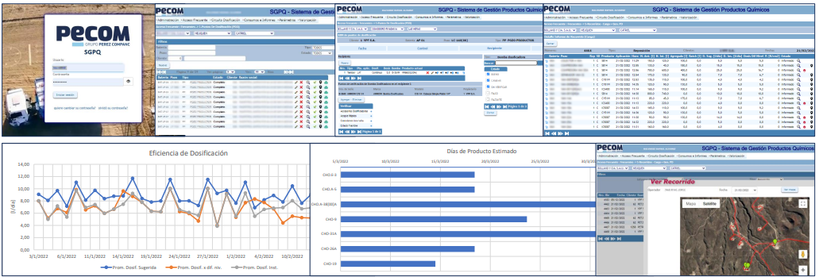

*Figura 1. Ejemplo de visualización de la aplicación móvil SGPQ*

* **Reducción de horas hombre.** Se estima reducir un 60% los costos de horas hombre invertidas al monitoreo in situ.
* **Reducción de los activos necesarios para la operación**. Las visitas a la bomba, o sistemas dosificadores, solo serán necesarias en caso de tener que realizar tareas de mantenimiento y no de operación. Esto aplica para el caso del tratamiento del agua de almacenamiento. Para el caso de operación en fractura, entendemos la importancia de esta actividad, por lo que se destinan operarios 24x7 para su asistencia durante la misma.
* **Eficiencia en el uso de químicos**. Las operadoras pueden ensayar fácilmente y de manera remota el caudal de inyección óptimo de químico para lograr la mayor producción.
* **Recorrido de recargas eficientes.** El monitoreo del nivel de los tanques de producto químico permite planificar el recorrido de los camiones de recarga con el objetivo de reducir los costos en transporte.
* **Detección de condiciones de falla.** Cabezales que no están purgados correctamente. Empaquetaduras deterioradas o pérdidas en el equipo dosificador. Si ocurriera una falla mecánica, el control la detectaría gracias a sus sensores de corriente de consumo y un tacómetro interno. El sistema detiene automáticamente y envía una alarma.
* **Control estricto del stock de químicos.**

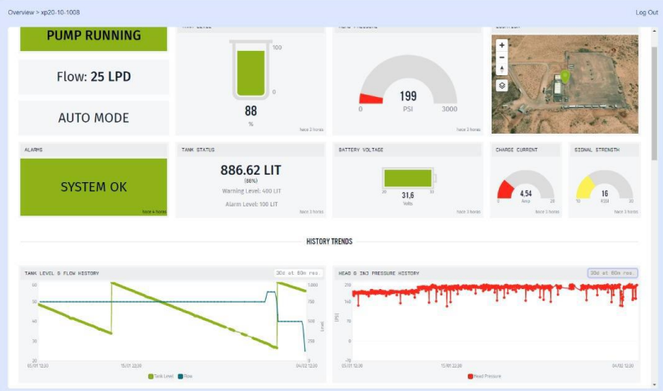

Figura 2. Dashboard de monitoreo de bombas telecomandadas

1. **Tecnologías para el control y monitoreo de tratamientos y procesos**

Las herramientas de control monitoreo de los tratamientos y procesos, están constituidas por los sensores e instrumentos específicos. Su incorporación en el Servicio representa un aporte fundamental al monitoreo de los procesos y a la evaluación de la performance de los tratamientos.

# 4. INSTALACIONES, CAPACIDAD DE ALMACENAMIENTO Y RECURSOS LOGÍSTICOS DISPONIBLES PARA EL SERVICIO

Para el servicio PECOM pone a disposición los siguientes equipos:

Para el servicio PECOM pone a disposición los siguientes equipos:

* Camionetas Pick-Up 4 x 4, destinada al transporte del personal y logística de la operación.

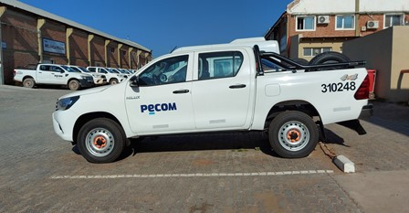

Figura 3. Pick-Up 4x4

* Unidad de relleno y batcheos, equipada con bombas de desplazamiento positivo para reposición y batcheos (presión máxima 30 kg/cm²).



Figura 4. Unidad de Batcheo y Relleno

La afectación de los equipos se corresponde con la afectación del personal de supervisión y operación.

Todos los vehículos cuentan con los permisos de la Secretaría de Transporte de la Nación para el traslado de nuestros Productos Químicos, la verificación técnica correspondiente y choferes/operadores debidamente autorizados mediante Certificados Nacionales renovables anualmente a través de cursos de actualización.

Equipamiento adicional de las unidades:

* Tacógrafo
* Matafuego
* Botiquín con lavaojos de emergencia
* Eslingas
* Arrestachispas
* Redes de contención para elementos transportados
* Kit ecológico para atención de derrames

**Operaciones de batcheo a presiones entre 1500 y 5000 psi:**

PECOM dispone de skids de bombeo con motor autónomo y bombas triplex que pueden ser transportables en las mismas unidades de reposición.

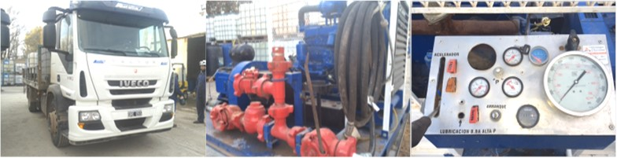

Figura 5. Skids de bombeo entre 1500 y 5000psi

###### Base Operativa en el Parque Industrial de la Ciudad de Neuquén (PIN)

Ubicado en el Este del Parque Industrial de Neuquén, cuenta con un laboratorio totalmente equipado de 150 m2 de superficie, oficina técnica, taller de reparaciones, depósito de productos químicos, sala de capacitación, comedor y vestuarios para el personal.



Figura 6. Base Operativa Neuquén

###### Base Operativa en Añelo

La misma cuenta con capacidad de almacenamiento de producto químico y oficinas de tratamientos químicos.

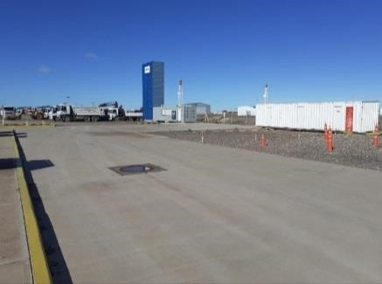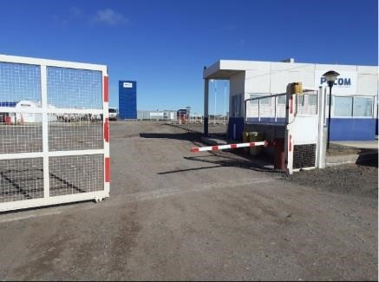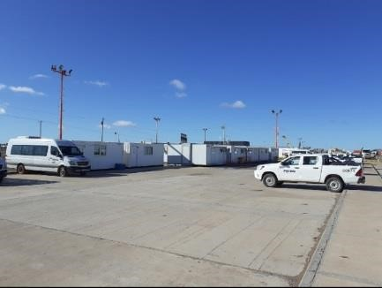

Figura 7. Base operativa Añelo.

Se dispone de un Hotel en Añelo con habitaciones habilitadas para el pernocte de personal.

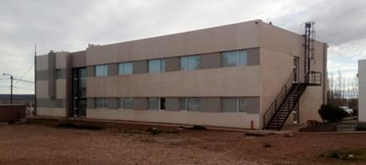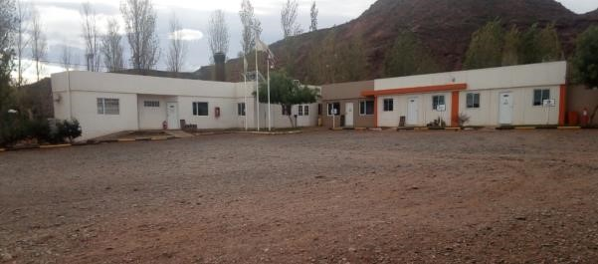

Figura 8. Hotel de PECOM en Añelo.

###### Base Operativa en Catriel, Plaza Huincul y Rincón de los Sauces

Se cuenta con capacidad de almacenamiento de producto químico y oficinas de tratamientos químicos. *La operación de provisión se anclaría a la base de Rincón de los Sauces.*

**Planta Química en la Ciudad de Comodoro Rivadavia**

Elabora los Productos Químicos de PECOM con Certificación bajo las siguientes normas de calidad:

* ISO 9001:2015, Sistemas de Gestión de la Calidad.
* ISO 14001:2015, Sistemas de Gestión Medio Ambiental.
* ISO 45001: 2018, Sistemas de Gestión de Seguridad y Salud Ocupacional.

Cuenta con las siguientes instalaciones:

* Planta de Fabricación de Bombas Mecánicas.
* Planta de Fabricación de Productos Químicos.
* Planta de Cromado de vástagos
* Planta de Fabricación de Productos Bactericidas.
* Taller de Reparación y mantenimiento de Bombas API.
* Laboratorio de control de calidad de Planta Química
* Laboratorio de análisis de muestras de campo de Tratamientos Químicos.
* Plateas de almacenamiento de productos químicos y materias primas
* Taller de mantenimiento vehicular
* Almacenes
* Oficinas administrativas.
* Comedor
* Plantas de tratamiento de efluentes y Horno de tratamiento de residuos líquidos.

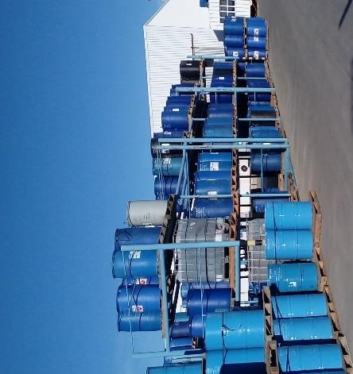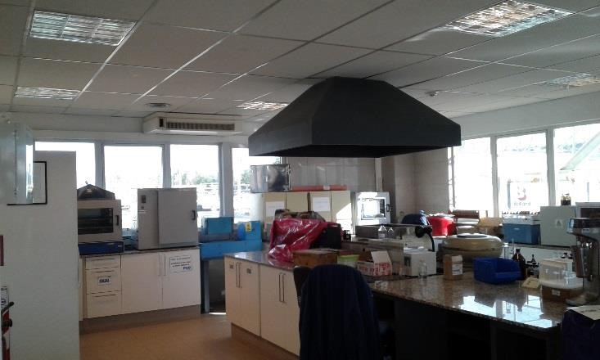

Figura 9. Planta química de Comodoro. Laboratorio y platea.

# **6. OFERTA BASE**

**6.1. Personal y encuadre gremial**

| Cargo | Convenio Colectivo de trabajo y régimen de trabajo | Roll y Responsabilidades |
| --- | --- | --- |
| Jefe de servicio | SPJyPPyGP RN NQN y LP | Responsable comercial del Servicio. Seguimiento del contrato. Asegurar disponibilidad de recursos, herramientas y equipos. Suministrar información y soporte. Establecer comunicación fluida con responsable de Pampa Energía S.A. |
| Supervisor | Responsable del servicio. Mantiene contacto permanente con el referente designado por la operadora. Certifica la provisión de productos y servicios prestados. Coordina las operaciones de campo. Seguimiento de procedimientos y confección de permisos y habilitaciones. |
| Técnico en Seguridad e Higiene | Responsable de seguridad. Mantiene contacto permanente con el referente designado por la operadora. Confecciona planes de seguridad y gestión ambiental. Revisa procedimientos operativos y análisis de riesgos operativos (ARO). Capacita al personal en seguridad y medio ambiente. Elabora estadísticas de SSA. |
| Técnico Operador | SPyGP RN NQN y LP | Responsable de la aplicación de tratamientos en campo: Instala los equipos de dosificación en los puntos designados (La instalación no contempla la energización de los mismos). Mantiene el estado y el funcionamiento de los equipos de dosificación. Controla dosificaciones en los puntos de aplicación. Verifica la correcta señalización de equipos de dosificación (rombo NFPA, Hoja de Seguridad, número de lote y partida). |
| Operador de Camión/ Ayudante de reposición | Realización de tareas de reposición. Operación de camión e hidrogrúa. Elaboración de reportes. |

**6.2. Descripción del servicio**

El servicio contempla las necesidades requeridas por Vista Energy:

* Servicio de aplicación de productos químicos mediante batcheo y reposición en puntos de dosificación continua mediante bomba dosificadora.
* Reposición de producto químico con camión con chófer y ayudante encuadrados en gremio SPyGP RN NQN y LP horario laboral de lunes a viernes de 8 a 17 horas.
* Servicio de control de sistemas continuos de dosificación: 3 operadores encuadrados en gremio SPyGP RN NQN y LP con pick ups cabina doble 4x4 cada uno en horario laboral de lunes a viernes de 8 a 17 horas.
* Supervisor de operación con afectación 100% de lunes a viernes de 8 a 17 horas.
* Representante técnico y técnico en seguridad e higiene con afectación parcial.

**Notas:**

* No se incluye en la tarifa provisión de combustible para las unidades.
* No se incluye en la tarifa la provisión de insumos ni materiales para reparación correctiva y/o preventiva de los skids de dosificación y sus diferentes componentes.
* No se incluye en la tarifa la provisión de tráiler vestidor/comedor.

1. INDICADORES DE PERFORMANCE

Los indicadores de performance serán respaldados mediante informes mensuales y validados en reuniones de calidad entre las partes con frecuencia a consensuar.

1. SEGURIDAD, HIGIENE y AMBIENTE

Todas las actividades desarrolladas por PECOM ENERGÍA S.A. operan con sistema de gestión en observancia de las normas de Calidad ISO 9001:2015, Medio Ambiente ISO 14001:2015, y Salud y Seguridad de los Trabajadores ISO 45001:2015. Esto involucra todos los sitios donde se desarrollan las actividades de la organización.

La coordinación de los servicios se mantendrá por la actividad del RT y el referente de Higiene y Seguridad que brindará soporte en capacitaciones, relevamiento de índices y asistencia a operaciones en campo.